Министерство науки и высшего образования
Российской Федерации
______________

федеральное государственное бюджетное образовательное учреждение
высшего образования

«САНКТ-ПЕТЕРБУРГСКИЙ ГОСУДАРСТВЕННЫЙ
ЛЕСОТЕХНИЧЕСКИЙ УНИВЕРСИТЕТ
имени С. М. Кирова»

Институт ландшафтной архитектуры, строительства
и обработки древесины
Кафедра технологии материалов, конструкций
и сооружений из древесины

ВЫПУСКНАЯ КВАЛИФИКАЦИОННАЯ РАБОТА

Технологический проект производства мебели из древесных плитных материалов

Направление подготовки 35.03.02 «технология лесозаготовительных и деревообрабатывающих производств»

Профиль: технология деревообработки

Квалификация — бакалавр

Обучающийся А. А. Трофимова

Заведующий кафедрой —
д. т. н., профессор А. Н. Чубинский

Научный руководитель,
д.т.н., профессор М. И. Батырева

Санкт-Петербург
2023 г.
Министерство науки и высшего образования Российской Федерации
Федеральное государственное бюджетное образовательное учреждение
высшего образования
«САНКТ-ПЕТЕРБУРГСКИЙ ГОСУДАРСТВЕННЫЙ ЛЕСОТЕХНИЧЕСКИЙ УНИВЕРСИТЕТ имени С.М. КИРОВА»
__________________________________________________________________

Институт ландшафтной архитектуры, строительства и обработки древесины
Кафедра технологии материалов, конструкций и сооружений из древесины

«УТВЕРЖДАЮ»

Зав. кафедрой ___________ проф. А. Н. Чубинский
(подпись)
________________________ 2023 г.

ЗАДАНИЕ
НА ВЫПУСКНУЮ КВАЛИФИКАЦИОННУЮ РАБОТУ
Код. Направление подготовки/ профиль: 35.03.02 «Технология лесозаготовительных и деревоперерабатывающих производств» / «Технология деревообработки»
Квалификация - бакалавр
Обучающийся: Трофимова Анжелика Александровна
Тема работы: «Технологический проект производства мебели из древесных плитных материалов»
Утверждена приказом по университету от 16.02. 2023 г. №361/ск______
Срок сдачи обучающимся законченной работы: 10 июня 2023 г.

- Исходные данные: Технологический проект производства мебели из древесных плитных материалов

Содержание пояснительной записки (перечень подлежащих разработке вопросов)
Введение. Актуальность темы и новизна решений выпускной работы
1. Общая часть
1.1. Современные тенденции развития технологии производства бытовой мебели
1.2. Краткая характеристика предприятия
1.3. Организационная структура предприятия
1.4. Текущий технологический процесс
1.5. Характеристика выпускаемой предприятием продукции
1.6. Характеристика применяемого сырья и материалов
1.7. Цели и задачи ВКР
2. Исследовательская часть. Исследование полезного выхода при раскрое плитных материалов.
2.1. Состояние вопроса. Цель и задачи исследований
2.2. Методика исследований
2.3. Результаты исследований и их анализ
2.4. Выводы
3. Технологическая часть
3.1. Описание принципиальной технологии
3.2. Выбор материала
3.3. Спецификация материала
3.4. Разработка технологического процесса
3.5. Расчёт норм расхода материалов на изготовление изделия
4. Технико-экономическая оценка. Расчет технико-экономических показателей
5. Заключение. Выводы и рекомендации
Список использованных источников

5. Рекомендуемая литература.
1. Чубинский А.Н., Смирнов Ю.А., Плотников А.С. Анализ состояния и перспектив развития мирового производства и потребления фанеры. Деревообрабатывающая промышленность № 1, 2007 г.-с.2-3.
2. Чубинский А.Н., Шагалова Т.А. Проектирование деревообрабатывающих производств. Учебное пособие по дипломному проектированию. Сыктывкар. СЛИ. 2005 г.-120 с.
3. Волынский В.Н. Технология клееных материалов. Архангельск, АГТУ, 2003 г.- 280 с.
Перечень иллюстративного материала
Презентация по ВКР
План расположения оборудования
Консультации по работе (с указанием относящихся к ним разделов)

Календарный план выполнения

Наименование разделов | Объем (страниц) | Сроки выполнения
1. Введение | 2 | 10 Мая 2023
2. Общая часть | 6 | 15 мая 2023
3. Исследовательская часть | 10 | 20 мая 2023
4. Технологическая часть | 20 | 5 июня 2023
5. Экономическая часть | 6 | 5 июня 2023
6. Выводы | 1 | 10 июня 2023
7. Список использованных источников | 1 | 10 июня 2023

Задание выдано «08» февраля 2023 г.

Руководитель _________________ /И. М. Батырева /
Обучающийся _________________/ А. А. Трофимова/

Аннотация
Выпускная квалификационная работа «Технологический проект производства мебели из древесных плитных материалов», 56 стр., 13 рисунков, 21 таблиц, 4 источников, 2 приложений, 18 листов (слайдов) графического материала
Ключевые слова: Мебель, шкаф, ЛДСтП, ДВПО, полезный выход при раскрое.
Объектом исследования данной работы является предприятие ООО
«СецСтрой».
Целью данной работы является разработка новых видов бытовой мебели.
В процессе выполнения работы был произведен поиск полезного выхода при раскрое. Были выявлены основные критерии отвечающие за процент полезного выхода и сделан вывод по поводу их использования. Разработан технологический процесс изготовления мебели из ЛДСтП. Рассчитана производительность линии по производству. Произведен расчет производительности станков, сырья и материалов, и затраты на них. А также рассчитаны затраты сырья, электроэнергии, заработной платы и обслуживания оборудования.
Итогом выполнения выпускной работы стало предложение новой продукции для повышения конкурентоспособности предприятия.

Содержание
Введение……………………………………………………….…….….…6
1. Общая часть ………………………………………………………..…7
1.1Тенденции развития технологии производства мебели...…………...7
1.2 Краткая характеристика предприятия……………………………….8
1.3 Организационная структура предприятия ……….………………....9
1.4 Текущий технологический процесс……….…….…..………………11
1.5Характеристика выпускаемой предприятием продукции………….12
1.6 Характеристика применяемого сырья и материалов…………….…12
1.7. Цели и задачи выпускной квалификационной работы ……………13
2. Исследовательская часть………………………………………………15
2.1. Состояние вопроса. ………………………………………………….16
2.2. Методика исследований …………………………………………….16
2.3. Результаты исследований и их анализ ……………………………..17
2.4. Выводы ……………………………………………………………….21
3. Технологическая часть ………………………………………………...23
3.1. Описание принципиальной технологии ……………………………23
3.2. Выбор материала …………………………………………………….24
3.3. Спецификация материала …………………………………………...25
3.4. Разработка технологического процесса ……………………………26
3.5. Расчёт норм расхода материалов на изготовление изделия ……....30
3.6. Расчёт потребного количества оборудования …………...…….…..33
3.7. Проектирование участка и цеха …………………………………….37
3.8. Вывод по технологической части …………………………………..39
4. Технико-экономическая оценка ………………………………………41
4.1.Расчет технико-экономических показателей ……………………….41
4.2. Вывод ………………………………………………………………....45
5. Заключение. …………………………...……………………………….46
Список литературы ………………………………………………………47
Приложение ………………………………………………………………48
Введение
Корпусная мебель и шкафы актуальны в наше время в связи с растущей потребностью людей в удобных и практичных решениях для хранения и организации пространства. Кроме того, корпусная мебель массового производства является более экономичным вариантом, чем заказ изготовления мебели на заказ, а также позволяет выбирать из готовых моделей разнообразные опции по размеру, цвету и функциональности. Шкафы также являются неотъемлемой частью интерьера любого дома или офиса, обеспечивая эстетическую композицию и комфортную жизнь.
Современная мебель предлагает не только классические модели, но и трансформирующиеся, то есть на колесиках или с встроенной электроникой. Также начали использоваться новые экологические материалы без вредных веществ.
На данный момент лидерами рынка являются мировые бренды, которые заниматься в основном массовыми производствами. Все больше мелких производств занимаются индивидуальной изготовкой мебели по заказу, что обеспечивает адаптацию к требованиям клиентов и конкурентоспособность.

1. Общая часть
  - Тенденции развития технологии производства мебели.
С 2017 года наблюдается заметная тенденция смещения интереса потребителей в сторону более доступных по цене изделий. Повышение стоимости мебели, особенно импортной, стало одной из причин такой ситуации. Но в ответ на это началось активное импортозамещение, что привело к снижению доли импорта до 25% в 2021 году, а в 2022 году ситуация продолжает улучшаться.

Рис. 1.1 - Динамика объёма рынка мебели в России

Большая часть российского рынка начала формироваться во круг продукции собственных производителей. По оценкам, объем внутреннего производства превысило 260 млрд. руб. и продолжает вырастать. К сожалению, данные для 2022 года небыли в свободном доступе. Так что он не учитывались в диаграмме, представленной ниже.

Рис. 1.2 - Сравнение производства и импорта на российском рынке мебели

  - Краткая характеристика предприятия
Общество с ограниченной ответственностью «СпецСтрой» (далее ООО «СпецСтрой») — это компания, которая занимается производством домов и меблировкой. ООО "СпецСтрой" является крупным производителем деревянных домов и мебели на территории Вологды и Вологодской области.
Качество продукции ООО "СпецСтрой" — это один из главных приоритетов компании. Для обеспечения высокого уровня качества продукции, на каждом этапе производства осуществляется контроль и проверка соответствия всем необходимым требованиям.
Так же ООО "СпецСтрой" является производителем домов и меблировки, который предоставляет услуги по индивидуальному заказу. Эта компания отличается от остальных высоким качеством и оригинальным дизайном, но также высокой стоимостью.
Так же кроме обычного ассортимент домов, и небольших загородных домов входят и большие, роскошные виллы. Каждый из которых разрабатывается и строится в соответствии с индивидуальными требованиями клиента, что позволяет предоставить клиентам наиболее удобное и эргономичное жилье.
Компания не является основным поставщиком мебели, но старательно стримится занять эту нишу и быть передовой в меблировке и создании мебели хотя бы из ЛДСтП и МДФ.
  - Организационная структура предприятия
Осуществляет управление компанией ООО "СпецСтрой" директор компании. Он занимается делами, которые зависят от целей и стратегий развития компании в целом. В прямом подчинении директору находится исполнительный директор компании, который отвечает за текущую деятельность компании, в то время как директор больше трудится на перспективу, на долгосрочное развитие бизнеса.
Исполнительный директор компании занимается представительством организации в различных учреждениях и организациях необходимых для достижения целей компании и оперативным руководством основными рабочими процессами в компании. Его роль заключается в том, чтобы обеспечить эффективное функционирование компании в соответствии с требованиями государства и коллектива.
Руководители отделов отвечают за выполнение определенных функций, установленных положением предприятия в зависимости от сферы и вида деятельности конкретного управления или отдела. Но, если сформулировать общими понятиями, то к главным управленческим функциям можно отнести стратегическое и тактическое планирование, обеспечение регулировки действий, мотивации и координации, контролирования и учета. (Рис 1.3.)
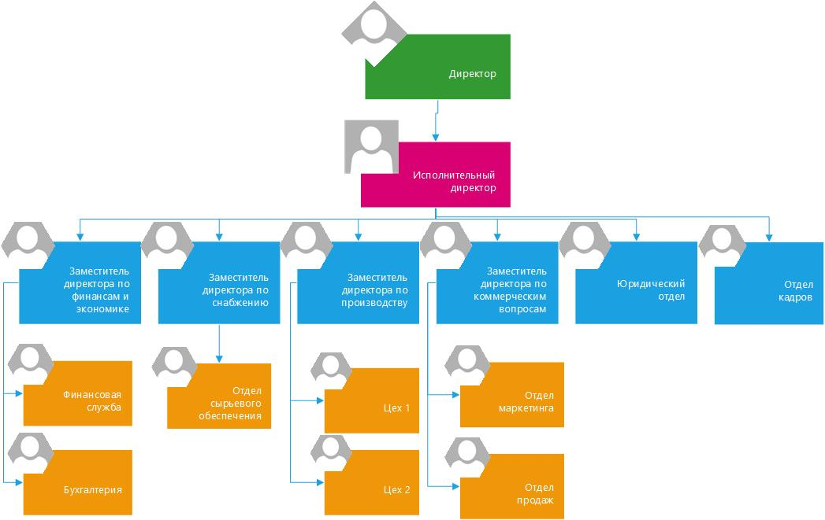
Рис. 1.3. – Структура предприятия

Также есть должности, как экономический руководитель, руководитель по поставкам, руководитель производства и руководитель коммерческого отдела. Задачей финансового руководителя и финансовой группы является осуществление управления финансами, ведение бухгалтерского учета и составление финансовой отчетности. В пределах бюджетной организации создается отчетность, устанавливаются итоги работы.
Финансовое устройство учреждается финансовыми отделами, утверждается финансовым руководителем и отображается в правилах о финансовом устройстве фирмы. Одной из ключевых задач финансовых отделов компаний является обеспечение финансовой устойчивости, создание благоприятных условий для экономического роста и максимизации прибыли. Они также заботятся о финансовых ресурсах хозяйственной деятельности, организуют отношения с финансово-кредитной системой и другими хозяйствующими субъектами, сохраняют и рационально используют основные и оборотные капиталы и гарантируют своевременную оплату поставщикам, работникам и банкам.
Руководитель по снабжению осуществляет контроль за работой отдела сырьевого обеспечения и организует процесс закупки качественного сырья у надежных поставщиков.
Руководитель по производству непосредственно организует и контролирует производственную деятельность, а также руководит несколькими основными подразделениями цехов.
Коммерческий управляющий занимается продажей выпускаемой продукции, проводит маркетинговые исследования и руководит отделами продаж и маркетинга.
На любом предприятии имеется юрист или юридический отде. В обязанности которого входит: - защита интересов фирмы, подготовка документов по правовым вопросам, соблюдение законности РФ, представляет интересы предприятия в органах власти.
Отдел кадров занимается поиском и подбором персонала, необходимого для фирмы, и формированием основы корпоративной культуры, а также участвует в управлении ее развитием.
  - Текущий технологический процесс
На предприятии применятся технологический процесс производства изготовления корпусной, бытовой мебели, а конкретно встроенных шкафов.
Материал закупаются у проверенных поставщиков, чтобы обеспечить надежность и долговечность конечной продукции.
Технологический процесс состоит из следующих операций.
Операция раскроя материалов на необходимые элементы (сборочные единицы) производится на форматно-раскроечном станке, по заданным параметрам.
После этого все заготовки поступают на кромкооблицовочный станок, в котором и происходит облицовывание кромок.
Следующая операция является сверление отверстий на сверлильно-присадочным станком.
Затем специалисты компании приступают к сборке и монтажу конструкций и устанавливают его в построенный дом.
Конечным этапом является отделка и установка всех необходимых элементов интерьера, включая электрические проводки, системы вентиляции, освещение и другие коммуникации. Каждый объект подвергается контролю качества на каждом этапе производства.
  - Характеристика выпускаемой предприятием продукции
Компания, представляющая широкий выбор готовых проектов или индивидуальный подход к созданию дома или мебели по индивидуальным заказам, гарантирует своим клиентам высокое качество товаров и услуг, а также быстрое и надежное исполнение заказов. Специализируясь в основном на производстве домов, компания также занимается меблировкой, что позволяет ей предложить своим клиентам полный цикл создания комфортного жилья.
Кроме того, компания предлагает своим клиентам возможность индивидуального подхода к созданию мебели.
Одним из основных товаров, предлагаемых компанией, является встроенный шкафы. Точнее их разнообразие что я валяется одним из преимуществ.
  - Характеристика применяемого сырья и материалов
ЛДСтП была создана, чтобы имитировать древесину, и она успешно справляется с этой задачей. Тем не менее, важно понимать, что свойства массива и ЛДСтП различаются. Давайте рассмотрим все плюсы и минусы этого материала.
ЛДСтП плита часто используется из - за ее большого ассортимента покрытий. У нее хорошие теплоизоляционные свойства, но она очень чувствительна к влаге. За ней просто ухаживать, но солнечный свет может изменить цвет мебели. Ее срок службы доходит до 50 лет. Она простая по обработке. Для потребителей это является самым бюджетным вариантом из - за ее невысокой цены.
Хоть и является стойкой грибков и плесени, при производстве выделяются токсичные вещества. Примеру безопасными читаются маркировки Е0 и Е1. А маркировка Е2, которая и является опасным уровнем выделения опасных веществ применяется для производства корпусной мебели промышленного назначения.
Хотя деревоплита является популярным материалом, он не лишен недостатков. Он относительно хрупок и не выдерживает сильных ударов. Кроме того, многократная разборка и сборка также не рекомендуется, поскольку доска может начать крошиться при повторном закручивании крепежей в одно и то же место. Допустимым вариантом является три-четыре сборки.
Кроме того, следует отметить, что деревоплита имеет ограничения в декоративности. Она не переносит глубокую фрезеровку, что означает, что невозможно изготовить из нее фигурные наличники или филенчатые фасады для кухонного гарнитура.
  - Цели и задачи выпускной квалификационной работы
Цель выпускной квалификационной работы заключается в разработке серии шкафов (Приложение 1), направленной на повышение конкурентоспособности предприятия. В рамках данного проекта будет проведено сравнение полезного выхода при раскрое плитных материалов на предприятии при использовании различных критериев и количества комплектов.
Разрабатывая новую серию шкафов, необходимо провести целый ряд этапов. В первую очередь, следует дать общую характеристику компании, оценить ее потенциал и способности к производству данного типа продукции.
Далее, необходимо тщательно проанализировать уже выпускаемую продукцию компании, выявить ее преимущества и недостатки и определить, какие улучшения могут быть внедрены в новую серию шкафов.
Следующий этап - выявление возможной продукции для выпуска в рамках новой серии шкафов и расчет материалов, необходимых для ее производства. Наконец, необходимо провести технико-экономическую оценку, которая позволит оценить реальность и эффективность нового проекта.

- Исследовательская часть. Исследование полезного выхода при раскрое плитных материалов.
Один из важных этапов подготовки производства мебели – расчет необходимого количества материалов. При этом учитываются нормы расхода на единицу продукции, на тысячу изделий и на годовую программу. Кроме того, необходимо учесть потери материалов на разных стадиях производственного процесса. Они возникают при раскрое материалов на заготовки, обработке черновых и чистовых заготовок и на других технологических операциях.
Расчет производится на основе данных из конструкторской документации на изделие и утвержденных справочных данных по нормам расхода сырья и материалов. Кроме этого, необходимо учитывать схему технологического процесса и составляющие его операции. Только правильно проведенный расчет позволит оптимизировать производственный процесс и снизить затраты на материалы.
Для определения общего количества древесных материалов, необходимых для изготовления изделия, требуется учесть потребность каждой детали, включенной в его конструкцию. Это возможно благодаря проведению детального расчета, который включает в себя определение вида и количества материалов, необходимых для изготовления каждой детали в зависимости от ее типоразмера и количества в изделии.
Обычно, количество и нормы расхода древесных материалов измеряются в кубических и квадратных метрах. Так, для пиломатериалов и древесностружечных плит используется кубический метр, тогда как древесноволокнистые плиты, фанера, синтетический облицовочный материал, кромочный пластик, материал на основе бумаги и рулонные пленки измеряются в квадратных метрах.
Для определения необходимого количества материалов для изготовления изделия проводится пошаговый расчет по всем его сборочным единицам и деталям. В число сборочных единиц входят: основа изготавливаемого изделия, выполненная из древесностружечной плиты, облицовки пластей и облицовки кромок. Кроме того, рассчитывается потребность в материалах для нескольких вариантов изделия и представляется в удобном виде.
  - Состояние вопроса. Цель и задачи исследований
Для оптимизации производства необходимо провести анализ средневзвешенного процента полезного выхода заготовок из плит. Также требуется определить оптимальное сочетание приоритетов и количества выпускаемой продукции, чтобы обеспечить максимальную эффективность производства.
  - Методика исследований
Для определения полезного выхода заготовок П, %, используют данные карт раскроя. Формула для расчета выхода выглядит следующим образом (2.1):
$П=\frac{S_{заг}хn}{S_{пл}}х100$, (2.1)
где S_{заг} – площадь заготовки, м²;
S_{пл} – площадь древесностружечной плиты, м²;
n – количество заготовок, получаемых из одной плиты.
Для определения полезного выхода без учета обрезков в процентах проводится расчет по формуле (2.2).
$I=\frac{S_{заг }х30}{S_{пл}}х100$, (2.2)
Таблица 2.1
Экспериментальная сетка данных.
Задача исследования | Постоянные факторы |  | Переменные факторы |  | Количество результатов наблюдения
Задача исследования |  |  | Приоритет критерия | Количество комплектов | Количество результатов наблюдения
Определить эффективность процесса раскроя при изменении критериев выбора и количества комплектов для производства различных серий | Материал | ЛДСтП | Высокий полезный выход | 1 | 1
 | Толщина | 16 | Высокий полезный выход | 2 | 1
 | Количево карт на листе | 1 | Высокий полезный выход | 3 | 1
 |  |  |  | 4 | 1
 |  |  |  | 5 | 1
 | Размеры плиты | 2440х1830 | Высокое количество размеров | 1 | 1
 |  |  |  | 2 | 1
 | Ширина реза | 5 | Высокое количество размеров | 3 | 1
 |  |  |  | 4 | 1
 | Количество плит в пакете | 1 | Высокое количество размеров | 5 | 1
 | Количество плит в пакете | 1 | Высокое количество поворотов панели | 1 | 1
 |  |  |  | 2 | 1
 | Минимальная длинна обрезков | 400 | Высокое количество поворотов панели | 3 | 1
 |  |  |  | 4 | 1
 |  |  |  | 5 | 1
 |  |  | Минимальное количество резцов | 1 | 1
 |  |  | Минимальное количество резцов | 2 | 1
 |  |  | Минимальное количество резцов | 3 | 1
 |  |  | Минимальное количество резцов | 4 | 1
 |  |  | Минимальное количество резцов | 5 | 1
 |  |  | Минимальная длинна резцов | 1 | 1
 |  |  | Минимальная длинна резцов | 2 | 1
 |  |  | Минимальная длинна резцов | 3 | 1
 |  |  | Минимальная длинна резцов | 4 | 1
 |  |  | Минимальная длинна резцов | 5 | 1
 |  |  | Большое количество карт раскроя | 1 | 1
 |  |  | Большое количество карт раскроя | 2 | 1
 |  |  | Большое количество карт раскроя | 3 | 1
 |  |  | Большое количество карт раскроя | 4 | 1
 |  |  | Большое количество карт раскроя | 5 | 1
 |  |  | Оптимизация размеров обрезков | 1 | 1
 |  |  | Оптимизация размеров обрезков | 2 | 1
 |  |  | Оптимизация размеров обрезков | 3 | 1
 |  |  | Оптимизация размеров обрезков | 4 | 1
 |  |  | Оптимизация размеров обрезков | 5 | 1
Карты раскроя приведены в приложении 2.
  - Результаты исследований и их анализ
Определить эффективность процесса раскроя при изменении критериев выбора и количества комплектов для производства различных серий.
Таблица 2.2
Приоритет критерия | Количество комплектов | Полезный выход, % | Полезный выход с учетом обрезков, %
Высокое количество полезного выхода | 1 | 78,86 | 95,65
Высокое количество полезного выхода | 2 | 78,86 | 96,39
Высокое количество полезного выхода | 3 | 78,86 | 96,45
Высокое количество полезного выхода | 4 | 78,86 | 96,3
Высокое количество полезного выхода | 5 | 78,86 | 96,35
Высокое количество размеров | 1 | 63,09 | 96,93
Высокое количество размеров | 2 | 78,86 | 96,45
Высокое количество размеров | 3 | 78,86 | 96,45
Высокое количество размеров | 4 | 78,86 | 96,27
Высокое количество размеров | 5 | 78,86 | 96,46
Высокое количество поворотов панели | 1 | 63,09 | 96,93
Высокое количество поворотов панели | 2 | 78,86 | 96,45
Высокое количество поворотов панели | 3 | 78,86 | 96,45
Высокое количество поворотов панели | 4 | 78,86 | 96,28
Высокое количество поворотов панели | 5 | 78,86 | 96,46
Минимальное количество резцов | 1 | 78,86 | 95,79
Минимальное количество резцов | 2 | 78,86 | 96,44
Минимальное количество резцов | 3 | 78,86 | 96,45
Минимальное количество резцов | 4 | 78,86 | 96,27
Минимальное количество резцов | 5 | 78,86 | 96,47
Минимальная длинна резцов | 1 | 78,86 | 95,79
Минимальная длинна резцов | 2 | 78,86 | 96,44
Минимальная длинна резцов | 3 | 78,86 | 96,45
Минимальная длинна резцов | 4 | 78,86 | 96,27
Минимальная длинна резцов | 5 | 78,86 | 96,35
Большое количество карт раскроя | 1 | 78,86 | 95,65
Большое количество карт раскроя | 2 | 78,86 | 95,65
Большое количество карт раскроя | 3 | 78,86 | 95,65
Большое количество карт раскроя | 4 | 78,86 | 95,65
Большое количество карт раскроя | 5 | 78,86 | 95,65
Оптимизация размеров обрезков | 1 | 63,09 | 96,8
Оптимизация размеров обрезков | 2 | 63,09 | 96,8
Оптимизация размеров обрезков | 3 | 78,86 | 96,6
Оптимизация размеров обрезков | 4 | 78,86 | 96,57
Оптимизация размеров обрезков | 5 | 78,86 | 96,6

Рис. 2.1 - При приоритете высокого количества полезного выхода

Рис. 2.2 - При приоритете высокого количества размеров

Рис. 2.3 - При приоритете количества поворотов панелей

Рис. 2.4 - При приоритете минимального количества резцов

Рис. 2.5 - При минимальной длине резцов

Рис. 2.6 - При большом количестве карт раскроя

Рис. 2.7 - При оптимизации размеров обрезков

  - Вывод
В процессе исследования полезного выхода были выявлены основные критерии, по которым и производились расчеты, а также использовалось различное количество комплектов. На каждый критерий приходилось от 1 до 5 комплектов, и на основе этих данных рассчитывался полезный выход для каждого критерия по отдельности. Каждый критерий был разделен на комплекты и выведены диаграммы с полезным выходим (Рис 2 (1,2,3,4,5,6,7)).
По результатам исследования выяснилось, что при правильном раскрое древесностружечных плит на заготовки по картам, можно добиться полезного выхода в 78,86%, за исключением случаев, когда количество комплектов слишком мало. Таким образом, оптимальный выбор карты для раскроя возможен при количестве комплектов, превышающем 3 за раз.
Однако стоит иметь в виду, что это применимо только в случае высокой производительности. Для массового производства обычно используют критерии минимального количества резцов или длины реза, чтобы обеспечить максимальную эффективность и скорость выполнения задач.
3.Технологическая часть
3.1. Техническое описание изделия
Шкаф состоит из трех основных частей: две из них занимают полки для хранения различных вещей, а оставшуюся часть занимают две полки и штанга для одежды. Этот шкаф предназначен для хранения одежды, белья, обуви, аксессуаров и других вещей, которые могут занять много места в комнате. Шкафы для одежды – это корпусные мебельные изделия, предназначенные для использования в спальной и прихожей. Они способны разместить одежду, обувь и прочие вещи, необходимые для хранения.
На основе существующих конструкций шкафов для одежды возможны различные варианты внешнего вида и функциональных задач отделений в соответствии с пожеланием заказчика. Это может быть изменение габаритных размеров, цветовое решение, количество и форма зеркал.
В зависимости от использованного декора, шкафы для одежды могут иметь разные стилистические решения. Внутреннее оснащение шкафа, такжe подлежит изменению в соответствии с предпочтениями заказчика, такие, как выдвижные корзины, вешалки-лифты и дополнительные полки.
Шкафы для хранения одежды - это сборно-разборные конструкции, производимые в соответствии с ГОСТ 16371-93. Для создания корпуса используется ЛДСтП 16мм, а задние стенки изготавливаются из ДВП 3мм с декоративным покрытием. Все материалы имеют необходимое разрешение на применение от органов санитарно-эпидемиологического надзора России. Конструкция шкафов допускает до 4-х сборок-разборок без всякой необходимости подгонки деталей.
Данная модель шкафа (Рис 3.1 и 3.2) была создана в программе БАЗИС.
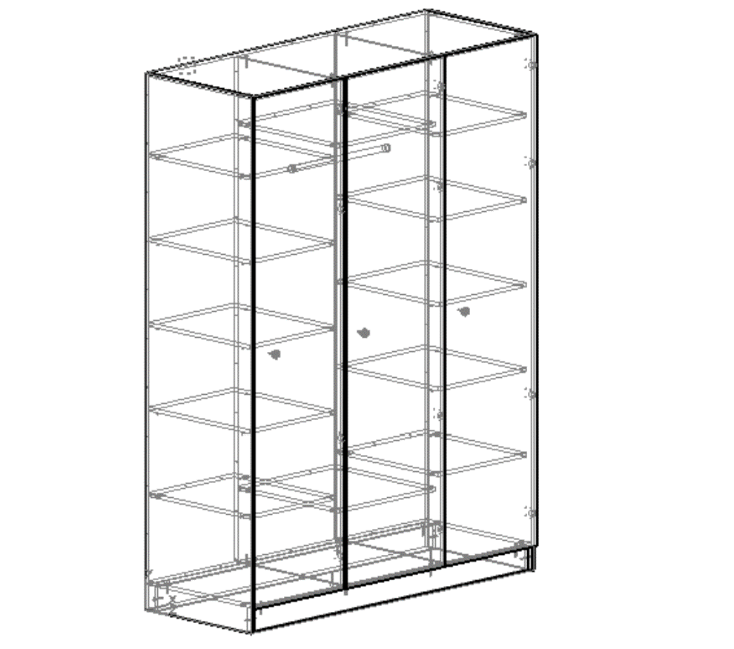
Рис 3.1 – Чертёж изделия
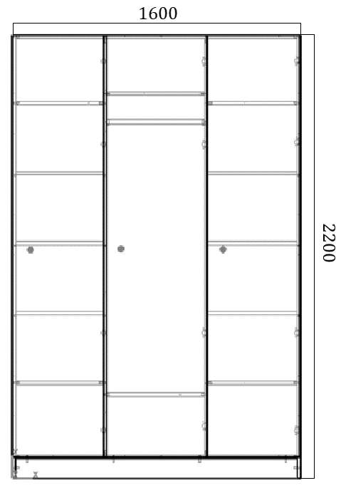
Рис 3.2 – Чертёж изделия вид спереди
3.2. Выбор материала для изделия
Главными параметрами при выборе материала для бытовой мебели, а именно шкафа будут, надёжность, долговечность и эстетичность. Основой корпуса будет служить ЛДСтП толщиной 16 мм, стенки ящиков также будут сделаны из ЛДСтП той же толщины. В качестве материала для задней стени будет использоваться ДВПО толщиной 3мм. Задние стенки из ДВПО установлены в накладку и скреплены гвоздями. В качестве фасадов дверей будут ЛДСтП панели толщиной 16 мм.
3.3. Спецификация материала
Шкаф для одежды 1600*600*2200мм. Боковые стенки и фасады шкафа должны быть выполнены из ЛДСтП толщиной 16мм, облицованные кромочным ударопрочным материалом 2 мм. Полки шкафа должны быть должны быть выполнены из ЛДСТП толщиной 16мм, облицованные кромочным ударопрочным материалом 2 мм.
Задняя стенка шкафа должна быть выполнена из ЛДСТП 16 мм. Задняя стенка должна фиксироваться. Шкаф должен иметь амортизаторы и пластиковые регулируемые по высоте (+/- 15мм) опоры высотой 100мм.
Шкаф для одежды должен быть оснащен штангой и полкой для головных уборов. Фасады должны иметь комбинированные ручками цвета алюминий с декоративной вставкой и должны быть снабжены замком.
Таблица 3.1
Спецификация
Позиция | Наименование | Кол-во | Размер детали, мм |  |  | Материал
Позиция | Наименование | Кол-во | Длина | Ширина | Толщина | Материал
1 | Задняя стенка | 1 | 1600 | 2200 | 3 | ДВПО
2 | Горизонтальная перегородка | 2 | 600 | 1566 | 16 | ЛДСтП
3 | Вертикальная стенка. | 2 | 600 | 2200 | 16 | ЛДСтП
4 | Вертикальные перегородки | 2 | 600 | 2068 | 16 | ЛДСтП
5 | Цокольная планка | 1 | 1568 | 100 | 16 | ЛДСтП
6 | Горизонтальная перегородка | 2 | 480 | 570 | 16 | ЛДСтП
7 | Полка | 6 | 480 | 570 | 16 | ЛДСтП
8 | Горизонтальная перегородка | 2 | 564 | 570 | 16 | ЛДСтП
9 | Дверца | 3 | 2096 | 799 | 16 | ЛДСтП

Таблица 3.2
Спецификация фурнитуры на изделие
Позиция | Наименование | Количество
1 | Фланец D25 мм | 2
2 | Петли | 6
3 | Ручка - кнопка P002 черная | 3
4 | Шкант 80х30 | 28
5 | Стяжка | 20
6 | Полкодержатель | 48
7 | Гвоздь 1х16 | 51
8 | Штангадержатель | 2
9 | Штанга | 1
Составлена, спецификация к выпускаемой модели. В ней расписаны габаритные размеры всех составляющих деталей шкафа с указанием количества и материала, а также подобрано необходимое количество фурнитуры таблицы 3.2 на один набор.
3.4. Разработка технологического процесса
Для выполнения раскроя используется соответствующий чертеж, предварительно размеченный на листе ЛДтСП под размеры деталей. (гр.5 табл. 3.3) Для обеспечения эстетичности и защиты от влаги, наружные торцы деталей обклеиваются специальной кромочной лентой на кромкооблицовочном станке с нагревом, что соответствует требованиям технологии изготовления корпусной мебели.
Перед сверлением крепежных отверстий, производится разметка деталей. (гр.5 и 6. табл. 3.3) Сверление также выполняется в соответствии с технологией производства, обеспечивая высокое качество изделий.
При сборке конструкции необходимо учитывать высокую точность отмера расстояний, чтобы избежать перекосов в будущем. Для этого после разметки отверстий использование сверлильно-присадочного станка гарантирует, что сверло не заглубится дальше требуемой глубины. Кроме того, отверстия должны быть тщательно очищены от пыли и опилок. (гр. 9 табл. 3.3)
Помимо этого, в процессе сборки не менее важно соблюдать правильный порядок соединения деталей. Например, начинать стоит с соединения элементов каркаса, а затем к ним крепить задние стенки. Только тогда можно быть уверенным в качественной и прочной конструкции.

Таблица 3.3
Схема технологического процесса.

Сборочные единицы |  |  |  | Оборудование
Номер | Обозначение и наименование | Габариты | Материал | Форматно-раскроечный | Кромко-облиц. | Сверлильно-присадочный |  | Цех
 |  |  |  | Операции
 |  |  |  | Раскрой | Облицовка кромки | Сверл. отверстий | Сверл. под петли | Сборка
1 | 2 | 3 | 4 | 5 | 6 | 7 | 8 | 9
1 | Задняя стенка |  |  | О |  |  |  | О
1.1 | Основа | 1600Х2200Х3 | ДВПО | О |  |  |  | О
2 | Горизонтальная перегородка
2.1 | Основа | 600х1566х16 | ЛДСтП | О |  |  |  | О
2.2 | Облицовка | 1566х16 | ПВХ |  | О
3 | Вертикальные стенки
3.1 | Основа | 600х2200х16 | ЛДСтП | О |  | О |  | О
3.2 | Облицовка | 600х16 | ЛДСтП |  | О
3.3 | Облицовка | 2200х16 | ПВХ |  | О
4 | Вертикальные перегородки
4.1 | Основа | 600х2066х16 | ЛДСтП | О |  | О |  | О
4.2 | Облицовка | 600х16 | ПВХ |  | О
4.3 | Облицовка | 2066х16 | ПВХ |  | О
5 | Полки
5.1 | Основа | 480х570х16 | ЛДСтП | О |  |  |  | О
5.2 | Облицовка | 480х16 | ПВХ |  | О
5.3 | Облицовка | 570х16 | ПВХ |  | О
6 | Горизонтальные перегородки
6.1 | Основа | 480х570х16 | ЛДСтП | О |  | О |  | О
6.2 | Облицовка | 480х16 | ПВХ |  | О
6.3 | Облицовка | 570х16 | ПВХ |  | О
7 | Горизонтальные перегородки
7.1 | Основа | 564х570х16 | ЛДСтП | О |  | О |  | О
7.2 | Облицовка | 564х16 | ПВХ |  | О
7.3 | Облицовка | 570х16 | ПВХ |  | О
8 | Цокольная планка
8.1 | Основа | 1568х100х16 | ЛДСтП | О |  | О |  | О
9 | Дверцы
9.1 | Основа | 2096х799х16 | ЛДСтП | О |  | О | О | О
9.2 | Облицовка | 2096х16 | ПВХ |  | О
9.3 | Облицовка | 799х16 | ПВХ |  | О

3.5 Расчет нормы расхода материала
Норма расхода материалов - это количество материала, необходимое для производства мебельной продукции определенного качества в заданных условиях производства. Расчет нормы расхода материалов на единицу продукции основывается на различных факторах, таких как: рабочая конструкторская документация изделия и его техническое описание (Таблица 3.1), стандарты и технические условия на материалы, технологические процессы изготовления изделия (Таблица 3.2), припуски на механическую обработку в соответствии с ГОСТ 7307-75, нормативы расхода материалов и показатели их использования, установленные инструкцией и другими факторами.
Нормы расхода пиломатериалов выражаются в кубических метрах с точностью до пятого знака после запятой. А нормы расхода кромочного облицовочного материала измеряются в метрах с точностью до третьего знака после запятой.
Для всех составных частей изделия рассчитываются нормы расхода материалов. Рекомендуется объединять составные части, которые одинаковы по применяемым материалам и габаритным размерам, в одну строку и указывать их общее количество.

3.6. Расчёт норм расхода материалов на изготовление изделия
Таблица 3.4
Сборочная единица деталь |  |  | Материал детали |  | Габаритные размеры |  |  | Площадь деталей комплекта деталей на одно изделие | Припуски на механическую обработку |  |  | Размер/кратность |  |  | Площадь деталей комплекта на одно изделие | КТО | Объём комплекта заготовок | КПВ | Норма расхода материала на одно изделие
 |  |  |  |  |  |  |  |  |  |  |  | Заготовки
Обозначение и наименование |  | Количество на одно изд. | Условное обозначение | Единица измерения | Длина | Ширина | Толщина | Площадь деталей комплекта деталей на одно изделие | По длине | По ширине | По толщине | Длина | Ширина | Толщина
1 | 2 | 3 | 4 | 5 | 6 | 7 | 8 | 9 | 10 | 11 | 12 | 13 | 14 | 15 | 16 | 17 | 18 | 19 | 20
1 | Задняя стенка | 1 | ДВПО | м² | 1600 | 2200 | 3 | 3,52 |  |  | - | 1600 | 2200 | 3 | 3,52 | 1,02 | 3,59 | 1,087 | 3,90
2 | Горизонтальная перегородка | 2 | ЛДСтП | м² | 600 | 1566 | 16 | 1,87 |  |  | - | 600 | 1566 | 16 | 1,87 | 1,02 | 1,91 | 1,087 | 2,08
2.1 | Кромка | 2 | ПВХ | м² | 1566 | 16 | - | 3,13 | 30 | 3 | - | 1596 | 19 | - | 3,19 | 1,031 | 3,29 | 1,03 | 3,38
3 | Вертикальные стенки | 2 | ЛДСтП | м² | 600 | 2200 | 16 | 2,64 |  |  | - | 600 | 2200 | 16 | 2,64 | 1,02 | 2,69 | 1,087 | 2,92
3.1 | Кромка | 2 | ПВХ | м² | 600 | 16 |  | 1,2 |  |  |  | 600 | 16 | - | 1,2 | 1,031 | 1,23 | 1,03 | 1,27
3.2 | Кромка | 4 | ПВХ | м² | 2200 | 16 | - | 8,8 | 30 | 3 | - | 2230 | 19 | - | 8,92 | 1,031 | 9,19 | 1,03 | 9,47
4 | Вертикальные перегородки | 2 | ЛДСтП | м² | 600 | 2068 | 16 | 2,48 |  |  | - | 600 | 2068 | 16 | 2,48 | 1,02 | 2,53 | 1,087 | 2,75
4.1 | Кромка | 2 | ПВХ | м² | 2068 | 16 |  | 4,13 | 30 | 3 | - | 2098 | 19 | - | 4,19 | 1,031 | 4,32 | 1,03 | 4,45
5 | Горизонтальная перегородка | 4 | ЛДСтП | м² | 1568 | 100 | 16 | 0,62 |  |  | - | 1568 | 100 | 16 | 0,62 | 1,02 | 0,63 | 1,087 | 0,69
5.1 | Кромка | 10 | ПВХ | м² | 100 | 16 |  | 1 | 30 | 3 | - | 130 | 19 | - | 1,3 | 1,031 | 1,34 | 1,03 | 1,38
6 | Полки | 6 | ЛДСтП | м² | 1568 | 100 | 16 | 0,94 |  |  | - | 1568 | 100 | 16 | 0,94 | 1,02 | 0,95 | 1,087 | 1,04
6.1 | Кромка | 6 | ПВХ | м² | 100 | 16 |  | 0,6 | 30 | 3 | - | 130 | 19 | - | 0,78 | 1,031 | 0,80 | 1,03 | 0,82
7 | Горизонтальная перегородка | 2 | ЛДСтП | м² | 480 | 570 | 16 | 0,54 |  |  | - | 480 | 570 | 16 | 0,54 | 1,02 | 0,55 | 1,087 | 0,60
7.1 | Кромка | 2 | ПВХ | м² | 570 | 16 |  | 1,14 | 30 | 3 | - | 600 | 19 | - | 1,2 | 1,031 | 1,23 | 1,03 | 1,27
8 | Цокольная планка | 2 | ЛДСтП | м² | 564 | 570 | 16 | 0,32 |  |  | - | 564 | 570 | 16 | 0,32 | 1,02 | 0,32 | 1,087 | 0,35
9 | Дверцы | 2 | ЛДСтП | м² | 2096 | 594 | 16 | 2,49 |  |  | - | 2096 | 594 | 16 | 2,49 | 1,02 | 2,53 | 1,087 | 2,76
10.1 | Кромка | 4 | ПВХ | м² | 594 | 16 |  | 2,37 | 30 | 3 | - | 624 | 19 | - | 2,4 | 1,031 | 2,57 | 1,03 | 2,65
10.2 | Кромка | 4 | ПВХ | м² | 2096 | 16 |  | 8,38 | 30 | 3 | - | 2126 | 19 | - | 8,504 | 1,031 | 8,76 | 1,03 | 9,03
Из данных, предоставленных в таблице 3.4, можно сделать вывод по всем затрачиваемым материалам на изготовление изделия и вывести в таблицу 3.4.1.
Таблица 3.4.1
Сводная спецификация древесных и облицовочных материалов на изготовление изделия.

Наименование материала | Сорт, марка | Общие размеры, мм |  |  | Норма расхода
Наименование материала | Сорт, марка | Длинна | Ширина | Толщина | Единицы измерения | На 1 изделие | На годовую программу
1 | 2 | 3 | 4 | 5 | 6 | 7 | 8
ДВПО | III | 1600 | 2200 | 3 | м² | 3,52 | 35200
ЛДСтП |  | 8076 | 7768 | 128 | м² | 11,9 | 119275
Кромочный материал | МКР | 9894 | 144 | - | ПМ | 30,8 | 307680

Таблица 3.5
Расчёт расхода клея
Сборочная единица; деталь |  | Материал поверхности | Наименование КЛМ, марка | Сложности поверхности склеивания | Размеры поверхностей для клеев, мм |  | Площадь поверхности склеивания, облицовывания, м² | Норматив расхода клея, кг/м² | Норма расхода клея на одно изделие, кг
Наименование | Кол-во на одно изделие | Материал поверхности | Наименование КЛМ, марка | Сложности поверхности склеивания | длина | толщина | Площадь поверхности склеивания, облицовывания, м² | Норматив расхода клея, кг/м² | Норма расхода клея на одно изделие, кг
1 | 2 | 3 | 4 | 5 | 6 | 7 | 8 | 9 | 10
Горизонтальная перегородка | 2 | ДСтП | GTYR | II | 1566 | 16 | 0,050 | 0,11 | 0,006
Вертикальная стенка. | 2 | ДСтП | GTYR | II | 600 | 16 | 0,0192 | 0,11 | 0,002
 |  |  |  |  | 2200 | 16 | 0,07 | 0,11 | 0,008
Вертикальные перегородки | 2 | ДСтП | GTYR | II | 2068 | 16 | 0,066 | 0,11 | 0,007
Горизонтальная перегородка | 2 | ДСтП | GTYR | II | 570 | 16 | 0,018 | 0,11 | 0,002
Полка | 6 | ДСтП | GTYR | II | 1568 | 100 | 0,94 | 0,11 | 0,103
Горизонтальная перегородка | 2 | ДСтП | GTYR | II | 480 | 570 | 0,547 | 0,11 | 0,06
Цокольная планка | 2 | ДСтП | GTYR | II | 100 | 16 | 0,0016 | 0,11 | 0,00017
Дверца | 3 | ДСтП | GTYR | II | 594 | 16 | 0,028 | 0,11 | 0,003
 |  |  |  |  | 2096 | 16 | 0,1 | 0,11 | 0,011
ИТОГО |  |  |  |  |  |  |  |  | 0,202

3.6. Расчёт потребного количества оборудования
Таблица 3.6
Расчёт производительности форматно-раскроечного станка EG90 (MJ6116Z)
Наименование и обозначение сборочной единицы детали |  | l_{п}, м | К_{вр} | П_{см}, заг./смена | Н_{вр}, мин | N_{r},шт | Т_{п}, станко. часов.
1 | Задняя стенка | 10,22 | 0,5 | 234,833659 | 2,044 | 10000 | 340,667
2 | Горизонтальная перегородка | 63,44 | 0,55 | 45,77 | 10,49 | 10000 | 1748,3
3 | Вертикальная стенка
4 | Вертикальные перегородки
5 | Цокольная планка
6 | Горизонтальная перегородка
7 | Полка
8 | Горизонтальная перегородка
10 | Дверца
Для расчета сменной производительности форматно-раскроечных станков (Таблица 3.6) при раскрое ЛДСТП, ЛДСТПО, и фанеры на заготовки используют следующие формулы заг./смена:
$П_{см}=\frac{Т_{см}хUхK_{вр}}{l_{п}}$, (3.1)
где U – скорость подачи в метрах в минуту, при ручной подаче ее значение составляет 11 м/мин; l_{п} – общая длина пропила, которая приходится на одну заготовку и определяется по карте раскроя, в метрах; К_{вр} = 0,5, Т_{см} - Продолжительность рабочей смены, установленная нормативами. Т_{см} = 480 мин.
Для определения необходимого количества станко-часов оборудования Т_{п} на годовую программу выпуска изделий используется следующая формула:
$T_{п}=\frac{\sum_{i=1}^{n}{Н_{вр}хN_{г}}}{60}$, (3.2)
где N_{г} – годовая программа выпуска деталей
Для определения нормы времени на выполнение технологической операции используется следующая формула:
$Н_{вр}=\frac{Т_{см}}{П_{см}}$, (3.3)
Для определения необходимого количества оборудования для годовой программы производства изделий используется следующая формула:
$n_{p}=\frac{Т_{д}}{Т_{п}}$, (3.4)
n_{p} - необходимого количества оборудования, чьё значение округляется до ближайшего целого числа; Т_{д} = 1984 ч. при односменной работе предприятия.

Таблица 3.7
Расчёт производительности кромкооблицовочного станка Filato 5001UHQL-2
Наименование и обозначение сборочной единицы детали |  | Т_{см}, мин | U, м/мин | l₀, м | К_{вр} | П_{см}, заг./смена | Н_{вр}, мин | N_{r},шт | Т_{п}, станко. часов.
2 | Горизонтальная перегородка
2.1 | Кромка | 480 | 10 | 3,132 | 0,7 | 1072,8 | 0,4474 | 20000 | 149,14
3 | Вертикальные стенки
3.1 | Кромка | 480 | 10 | 1,2 | 0,7 | 2800 | 0,1714 | 20000 | 57,142
3.2 | Кромка | 480 | 10 | 8,8 | 0,7 | 381,818 | 1,2571 | 20000 | 419,04
4 | Вертикальные перегородки
4.1 | Кромка | 480 | 10 | 4,136 | 0,7 | 812,379 | 0,5908 | 40000 | 393,90
5 | Горизонтальная перегородка
5.1 | Кромка | 480 | 10 | 1 | 0,7 | 3360 | 0,1428 | 10000 | 23,809
6 | Полки
6.1 | Кромка | 480 | 10 | 0,6 | 0,7 | 5600 | 0,0857 | 60000 | 85,714
7 | Горизонтальная перегородка
7.1 | Кромка | 480 | 10 | 1,14 | 0,7 | 2947,37 | 0,1628 | 20000 | 54,285
9 | Дверцы
9.1 | Кромка | 480 | 10 | 3,564 | 0,7 | 942,761 | 0,5091 | 60000 | 509,14
9.2 | Кромка | 480 | 10 | 12,576 | 0,7 | 267,176 | 1,7965 | 60000 | 1796,5
ИТОГО |  |  |  |  |  |  |  |  | 3488,67
Для определения сменной производительности станка, предназначенного для одностороннего облицовывания кромок щитовых заготовок (Таблица 3.7), используют формулу, заг./смена:
$П_{см}=\frac{Т_{см}хUхK_{вр}}{l_{0}}$, (3.4)
где U – скорость подачи, м/мин, учитывающая технические характеристики оборудования; Квр = 0,7; l₀ – общая длина облицовываемых кромок заготовки, м. Т_{см} - Продолжительность рабочей смены. Т_{см} = 480 мин.
Таблица 3.8
Расчёт производительности сверлильно-присадочного станка MZ3B
Наименование и обозначение сборочной единицы детали |  | z, шт | П_{см}, шт/см | Н_{врi}, мин | N_{r},шт | Т_{п}, станко. часов.
2 | Горизонтальная перегородки | 8 | 240,00 | 2,00 | 20 000 | 666,67
3 | Вертикальная стенка. | 8 | 240,00 | 2,00 | 20 000 | 666,67
4 | Вертикальные перегородки | 12 | 160,00 | 3,00 | 20 000 | 1000,00
5 | Горизонтальная перегородка | 6 | 320,00 | 1,50 | 20 000 | 500,00
6 | Горизонтальная перегородка | 4 | 480,00 | 1,00 | 20 000 | 333,33
8 | Цокольная планка | 4 | 480,00 | 1,00 | 10 000 | 166,67
ИТОГО |  |  |  |  |  | 3333,34

Для определения сменной производительности одношпиндеольного сверлильного или копировально-фрезерного станка (Таблица 3.8) используется следующая формула:
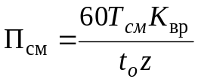, (3.4)
где t₀ – сверление одного отверстия, с;
t₀ = 9 с.;
z – количество проходов в станок;
K_{вр}= 0,6
Таким образом, зная количество рядов отверстий в заготовке и время цикла сверления одного отверстия, можно легко определить сменную производительность станка.
На основании таблиц 3.6, 3.7 и 3.8 выведена сводная ведомость по всем станкам за год в таблицу 3.9.
Таблица 3.9
Сводная ведомость потребного количества оборудования на годовую программу выпуска изделий
Оборудование |  | Т_{п}, ст.-ч. | n_{p}, шт | n_{пр}, шт | П_{з}, %
Наименование | модель
1 | 2 | 3 | 4 | 5 | 6
Форматно-раскроечный станок | EG90 (MJ6116Z) | 1748,3 | 0,88 | 1 | 0,88
Кромкооблицовочный станок | Filato 5001UHQL-2 | 3488,67 | 1,76 | 2 | 0,88
Сверлильно -присадочный станок | MZ3B | 3333,34 | 1,68 | 2 | 0,84

3.7. Проектирование участка и цеха
В процессе проектирования предприятий важное место занимает разработка плана расположения оборудования и рабочих мест на участке или в цеху. Выбор и размещение оборудования являются основными факторами, влияющими на эффективность производственных процессов.
В свете увеличения объемов производства изделий из древесины, следует обратить особое внимание на требования и рекомендации, связанные с разработкой плана расположения оборудования в цехах массового и крупносерийного производства. Для эффективной организации производственного процесса необходимо учитывать следующие исходные данные:
1. Базовые размеры и форма цеха (в плане).
2. Вид и количество оборудования и рабочих мест.
3. Размеры внутрицеховых складов.
4. Размеры и формы (в плане) вспомогательных помещений.
5. Разновидности транспортного оборудования и методы перемещения предметов производства.
Дальнейшие рекомендации включают в себя следующие критерии: рабочие места следует размещать таким образом, чтобы иметь доступ к свету, а затемненные области можно использовать для внутренних складов. Высота штабелей у станков не должна превышать 1,7 м. При обработке материалов длиной более 2 м рекомендуется использовать дополнительные опоры сзади и спереди станка.
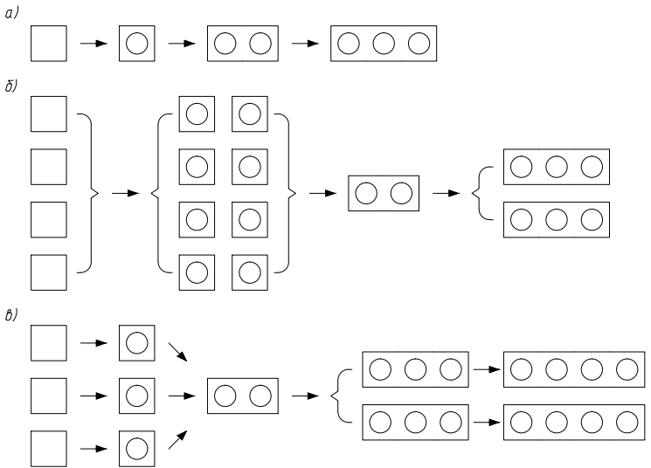
Рис 3.3 - Способы расстановки оборудования: а – цепной; б – групповой; в – смешанный
Выдержка из требований к безопасности производственных помещений: расстояния между оборудованием, подстопными местами и элементами зданий должны соответствовать регламентированным значениям.
Минимальные допустимые расстояния:
- от тыльной или боковой стороны станка до стены - 0,6 м;
- от продольной стороны подстопного места до стены - 1,0 м;
- между тыльной стороной станка и продольной стороной подстопного места соседнего станка - 1,0 м;
- между тыльными сторонами станков - 0,7 м;
- между поперечными сторонами подстопных мест при транспортировке деталей безрельсовыми тележками:
при длине деталей до 2 м - 1 м;
при длине деталей более 2 м - 1,5 м.
План цеха выполняют в масштабе 1:100 или 1:200. На плане должны быть изображены все элементы рабочего места: оборудование, рабочие, верстаки и рабочие столы, подстопные места, места технологических выдержек, транспортные устройства и т. д. Оборудование изображается в соответствии с общепринятым обозначением сплошной основ ной линией. Место основного и подсобного рабочих обозначается кружком, у которого, для обозначения основного рабочего, одна половина заштрихована, причем светлой частью, обозначающей лицо рабочего, кружок обращен к станку.
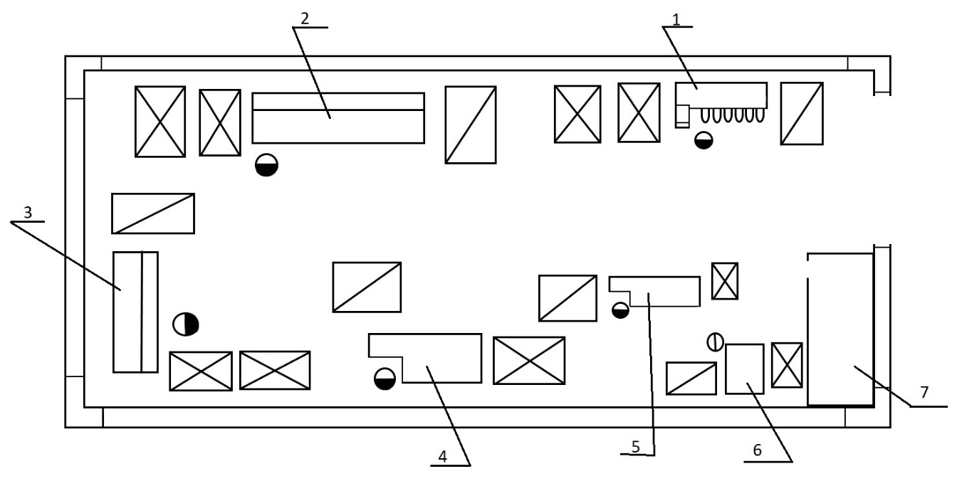
Рис. 3.4. - Схема производства
Производственный цех и оборудование
1. Станок форматнораскроечный. Предназначен для получения различных деталей для мебели.
2. Кромкооблицовачный станок. Он нужен для поклейки декоративной кромки или пленки на торцевые детали.
3. Кромкооблицовачный станок. Он нужен для поклейки декоративной кромки или пленки на торцевые детали.
4. Сверлильный станок. Используется для получение глухих и сквозных отверстий.
5. Сверлильный станок. Используется для получение глухих и сквозных отверстий.
6. Сборочно – разборный участок.
7. Склад готовой продукции.
3.8. Вывод по технологической части
Разработана конструкция шкафа, который выбран типовым для дальнейших технологических расчетов. Произведен выбор материала для изделия, а также составлена спецификация деталей и комплектующих для него. Описаны все затрачиваемые материалы. Рассчитана норма расхода материала для изготовления шкафа.
Был разработан технологический процесс, определено технологическое оборудование. В результате проведенных вычислений определено необходимое количество оборудования на годовую программу 10 тысяч условных изделий.
Была создана сводная ведомость оборудования с рассчитанными значениями загрузки, на основании ее разработан проект участка цеха.

- Технико-экономическая оценка
В данном разделе проведена экономическая оценка, основанная на выпуске 10000 шкафов в год предприятием.
4.1. Экономическая оценка расчёта производства
Таблица 4.1
Расходы на электроэнергию
ё | Наименование оборудования | Марка | Мощность | Коэф. загрузки | Рабочая смена, час. | Кол-во | Сут. потреб.
1 | Форматно раскроечной станок | EG90 (MJ6116Z) | 8,5 | 0,88 | 8 | 1 | 59,84
3 | Кромкооблицовачный | Filato 5001UHQL-2 | 8,6 | 0,88 | 8 | 2 | 1,21088
4 | Сверлильно - присадочный станок | MZ3B | 1,5 | 0,84 | 8 | 2 | 0,2016
Итоговое потребление кВт/сут. |  |  |  |  |  |  | 61,252
Итоговое потребление кВт/год. |  |  |  |  |  |  | 15435,62
Итоговое потребление на изделие , тыс. руб |  |  |  |  |  |  | 319,125
Итоговое годовой потребление, тыс руб. |  |  |  |  |  |  | 80419,60

Для определения суточного потребления электроэнергии предприятием (61,252) было проведено расчетное исследование. Результаты показали, что за год, исходя из 252 рабочих дней, потребление составило 15435,62 кВт. Тариф на электроэнергию в Вологде на 2023 год установлен на уровне 5 рублей 21 копейку за 1 кВт. Таким образом, общая сумма затрат составит 80419,60 рублей.
Таблица 4.2
Расходы на материалы и фурнитуру.
Наименование материала | Единица измерения | Кол-во на 1 изд. | Цена за у.е. руб | Цена на 1 изделие | Кол-во на 10000 изд. | Суммарная цена ед. изм.
1 | 2 | 3 | 4 | 5 | 5 | 6
ЛДСтП | м² | 11,9 | 330 | 3927 | 119000 | 3927000
ДВПО | м² | 3,52 | 185 | 651,2 | 35200 | 651200
ПВХ кромка | м/пог. | 30,8 | 43 | 1324,4 | 308000 | 1324400
Клей | кг | 0,2027 | 12 | 2,4324 | 2027 | 2432,4
Штангодержатель | шт. | 2 | 99 | 198 | 10000 | 198000
Петляя для накладной двери | шт. | 6 | 140 | 840 | 60000 | 840000
Ручка - кнопка | шт. | 3 | 3 | 9 | 30000 | 9000
Шкант 80х30 | шт. | 28 | 3 | 84 | 280000 | 84000
Стяжка | шт. | 20 | 34 | 680 | 200000 | 680000
Полкодержатель | шт. | 48 | 4 | 192 | 480000 | 192000
Гвоздь 1х16 | шт. | 51 | 0,4 | 20,4 | 510000 | 20400
Штанга | шт. | 1 | 360 | 360 | 10000 | 360000
Суммарная цена на одно изделие, тыс. руб. |  |  |  | 8,28
Суммарная цена на годовую продукцию, тыс. руб. |  |  |  |  |  | 8288,432

Таблица 4.3
Расходы на содержание цеха и обслуживание оборудования
Наименование | Сумма, тыс. руб
Аренда, обслуживание | 29,842
Расходы на ремонт | 26,1
Прочее | 3,759
Итого, тыс. руб. | 59,701

Таблица 4.4
Расходы на заработную плату инженерно-технических работников
Должность | Кол-во работников | Кол-во раб. дней | Ставка в час | Кол-во рабочих часов | Тарифный фонд на человека, тыс. руб. | Итоговый годовой тарифный фонд, тыс. руб.
1 | 2 | 4 | 5 | 6 | 7 | 8
Начальник | 1 | 252 | 500 | 8 | 1008 | 1008
Инженер технолог | 1 | 252 | 400 | 8 | 806,4 | 806,4
Итого, тыс. руб. |  |  |  |  |  | 1814,4

Таблица 4.5
Расходы на заработную плату основных рабочих
Должность | Кол-во работников | Кол-во рабочих дней | Ставка в час | Кол-во рабочих часов | Тарифный фонд на человека | Итоговый годовой тарифный фонд
1 | 2 | 4 | 5 | 6 | 7 | 8
Оператор форматно-раскроечного Станка | 1 | 252 | 400 | 8 | 806,4 | 806,4
Оператор кромкооблицовочного Станка | 2 | 252 | 360 | 8 | 725,76 | 1451,52
Оператор сверлильно-присадочного станка | 2 | 252 | 340 | 8 | 685,44 | 1370,88
Помощник | 3 | 252 | 200 | 8 | 403,2 | 1209,6
Сборщик - упаковзик | 2 | 252 | 315 | 8 | 635,04 | 1270,08
Итого, тыс. руб. |  |  |  |  |  | 6 108,48

Таблица 4.6
Расходы на заработную плату вспомогательных рабочих
Должность | Кол-во работников | Кол-во рабочих дней | Ставка в час | Кол-во рабочих часов | Тарифный фонд на человека, тыс. руб. | Итоговый годовой тарифный фонд, тыс. руб.
1 | 2 | 4 | 5 | 6 | 7 | 8
Слесарь | 1 | 252 | 250 | 8 | 504 | 504
Электрик | 1 | 252 | 260 | 8 | 524,16 | 524,16
Механик | 1 | 252 | 300 | 8 | 604,8 | 604,8
Уборщик | 2 | 252 | 235 | 2 | 118,44 | 236,88
Охранник | 2 | 252 | 350 | 8 | 705,6 | 1411,2
Итого, тыс. руб. |  |  |  |  |  | 3 281,04
Для расчета годового тарифного фонда предприятия взяты расчеты из таблиц 4.4,4.5, 4.6 и выведены в общую таблицу.

Таблица 4.7
Итоговый годовой тарифный фонд
Группа должностей | Кол-во работников | Годовой тарифный фонд | Ср. тарифный фонд работника | Премиальные 20%
Инженер-технолог | 2,00 | 1 814,40 | 907,20 | 36,29
Основные рабочие | 12,00 | 6108,48 | 509,04 | 122,17
Вспомогательные рабочие | 6,00 | 3 281,04 | 546,84 | 65,62
Сумма | 20,00 | 11 203,92 | 560,20 | 224,08
Итоговый годовой тарифный фонд, тыс. руб. |  |  |  | 11 428,00
Основываясь на вышеперечисленных расчетах, была создана таблица с целью вычисления затрат на производства 10000 комплектов.

Таблица 4.8
Расходы на себестоимость продукции
Параметр | Суммарные затраты
Параметр | На одно изделие | На годовую продукцию 10000 шт.
Расходы на электроэнергию | 8,04 | 80 419,00
Расходы на материалы и фурнитуру | 8,28 | 8288,432
Расходы на содержание цеха и обслуживание оборудования | 0,07 | 727,74
Расходы на заработную плату | 1,14 | 11 428,00
Соц. Отчисления (30%) | 0,34 | 3 428,40
Итого, тыс. руб. | 17,88 | 178 803,14
На основании таблице 4.8 была выведена таблица для расчета прибыли производства (Таблица 4.9).
Таблица 4.9
Таблица расчета прибыли производства
Параметр | Сумма затрат
Параметр | На одно изделие | На годовую продукцию 10000 шт.
Затраты на производство | 17,88 | 178 803,14
Отпускная цена | 22,35 | 223500
Валовая прибыль | 4,47 | 44700
Налог на имущество (2%) | 0,447 | 4470
Налог на прибыль (20%) | 0,894 | 8940
Чистая прибыль | 3,129 | 31290

Рассчитаны все основные экономические показатели, относящиеся к производству продукции. Выявлена итоговая цена с учетом всех показателей, а также выручка организации, предполагаемо производящей и выпускающей в продажу разработанный шкаф.
В результате технико-экономических показателей стоимости предложенного оборудования для производства корпусной мебели срок окупаемости составит пять лет, что является характерным для предприятий малого и среднего бизнеса.

  - Вывод
В процессе расчета экономических показателей была выявлена итоговая цена на производство шкафов. Анализ стоимости производства шкафов позволяет определить, какие факторы влияют на данную цену и как можно улучшить экономические показатели. Главными факторами, влияющими на стоимость производства шкафов, являются: затраты на сырье и материалы, трудозатраты рабочих, энергозатраты, косвенные расходы (аренда помещения, расходы на сырье и фурнитуру и прочее) и прибыль компании.
Итоговая цена на производство шкафов является ключевым экономическим показателем, который сильно влияет на прибыльность бизнеса. Она формируется из нескольких факторов, таких как себестоимость материалов и работы, затраты на транспортировку и хранение готовой продукции, и налоги, а также другие расходы.

- Заключение.
В ходе исследования полезного выхода были выявлены основные критерии, по которым производились расчеты. Для этого использовалось разное количество комплектов - от 1 до 5 на каждый критерий. На основе полученных данных был рассчитан полезный выход для каждого критерия по отдельности.
Была разработана конструкция стандартного шкафа, предназначенного для использования в дальнейших технологических расчетах. После тщательного выбора, был определен материал для изготовления изделия, а также подобраны необходимые комплектующие. Для полного описания затрачиваемых материалов была составлена спецификация деталей. Была расчета нормы расхода материала, необходимого для производства одного шкафа.
На основе разработанной конструкции был составлен технологический процесс производства, определены требуемые виды технологического оборудования. Последующие вычисления привели к определению необходимого количества оборудования на годовую программу, равную 10 тысячам изделий.
На основе сводной ведомости оборудования с рассчитанными значениями загрузки был составлен проект участка цеха. В процессе расчета экономических показателей была выявлена итоговая цена на производство шкафов. Анализ стоимости производства позволяет определить ключевые факторы, влияющие на данную цену, и разработать меры по улучшению экономических показателей.
Основными факторами, влияющими на стоимость производства шкафов, являются затраты на сырье и материалы, трудозатраты рабочих, энергозатраты, косвенные расходы (например, аренда помещения и расходы на фурнитуру) и прибыль компании. Изучение влияния каждого из этих факторов помогает выработать оптимальные стратегии для повышения эффективности производства шкафов.
Список использованных источников
- Чубинский А. Н., Тамби А.А., Шагалова Т. А. Основы проектирования предприятий. Технологическое проектирование деревообрабатывающих производств. Учебное пособие – СПб.: СПбГЛТА, 2011.
- Стовпюк Ф. С. Конструирование изделий из древесины: учебное пособие для практических занятий по дисциплине и курсовому проектированию для студентов специальности 35.03.02 – Санкт-Петербург: СПбГЛТУ, 2016.
- А. Н. Чубинский, А. А. Тамби. Выпускная квалификационная работа: методические указания по подготовке выпускной квалификационной работы для студентов, обучающихся по направлению 35.03.02 Технология лесозаготовительных и деревоперерабатывающих производств — Санкт-Петербург : СПбГЛТУ, 2015.
- Стовпюк Ф.С., Кандакова Е.Н Технология изделий из древесины: учебное пособие — Санкт-Петербург : СПбГЛТУ, 2007.

Приложение
Приложение 1.
Шкаф предложенной серии.
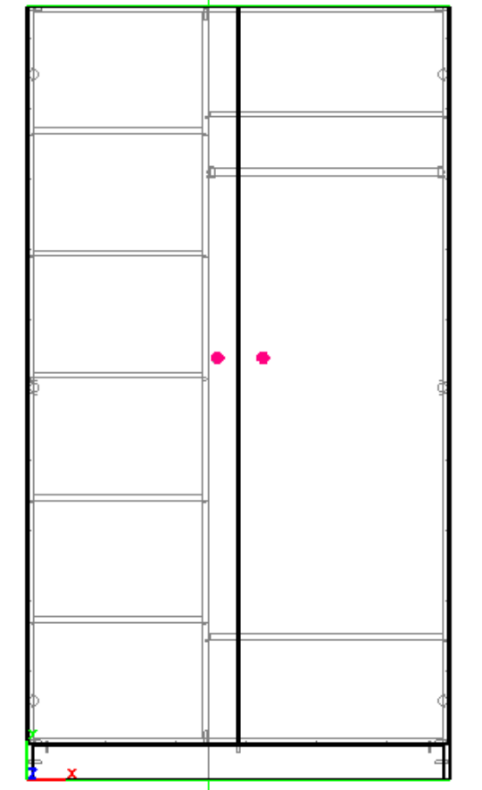

Приложение 1.1.
Шкаф предложенной серии.
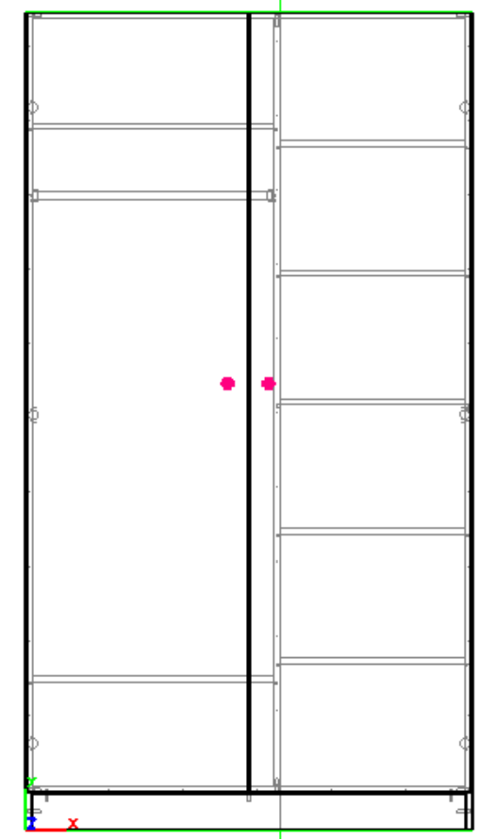

Приложение 2.
Раскрой одного комплекта
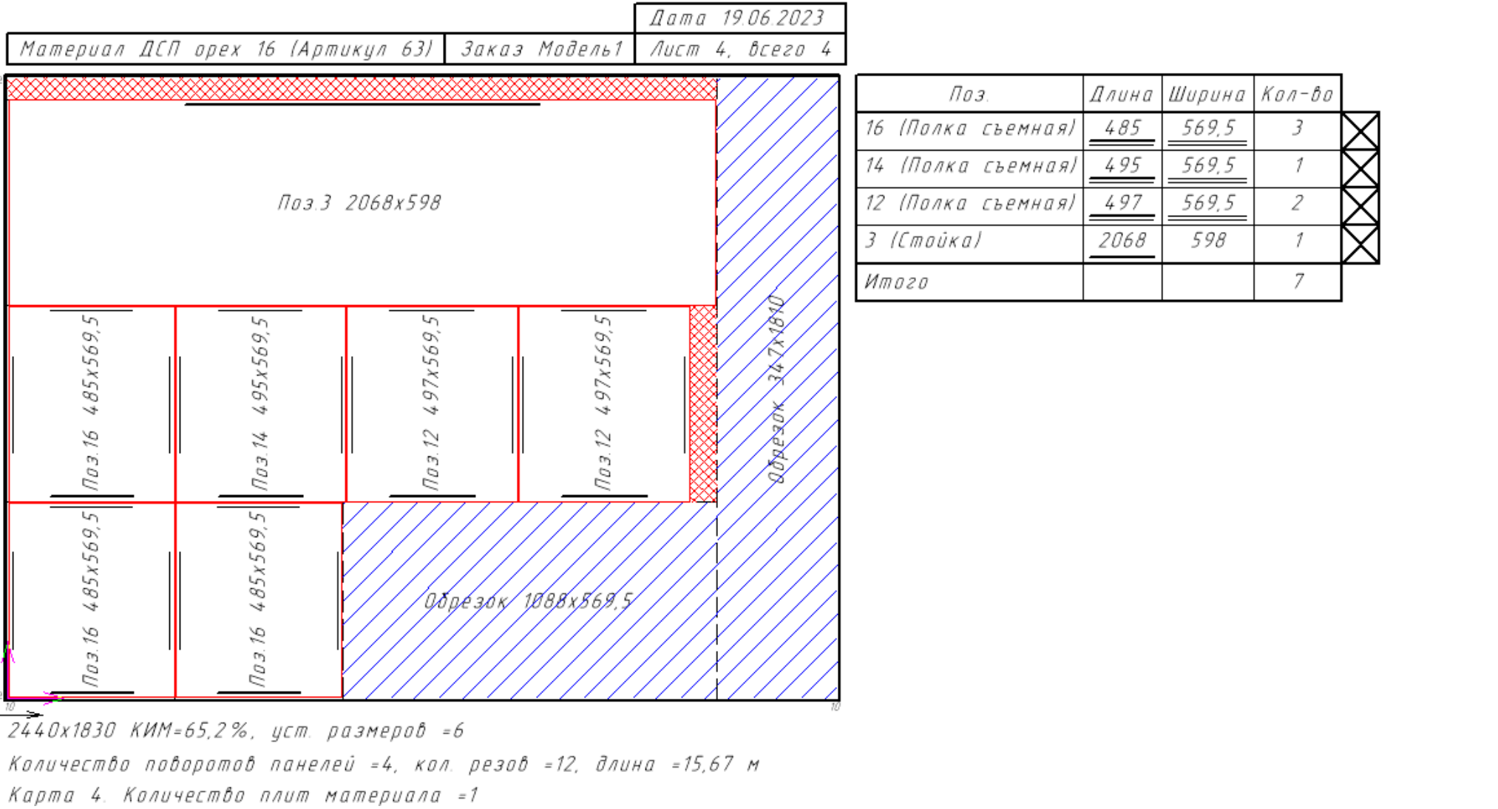

Приложение 2.2.
Раскрой оного комплекта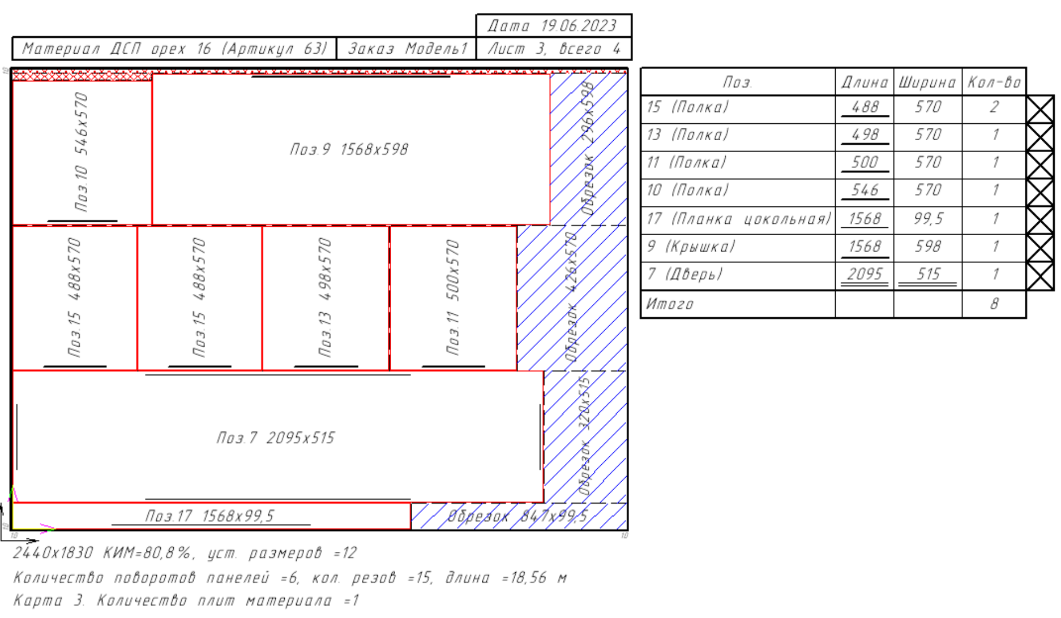

Приложение 2.3.
Раскрой двух комплектов
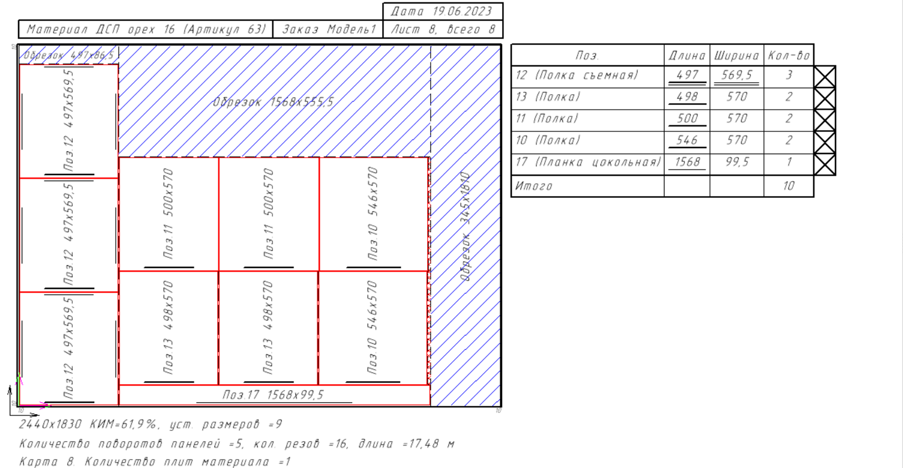
Приложение 2.4
Раскрой двух комплектов
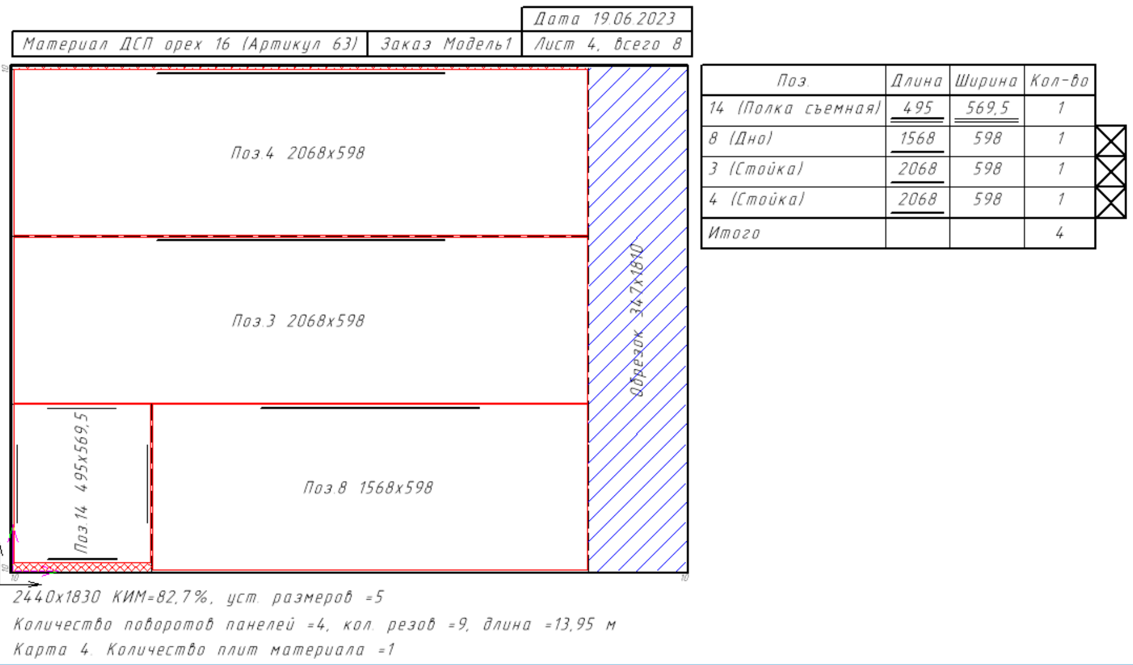

Приложение 2.5.
Раскрой трех комплектов
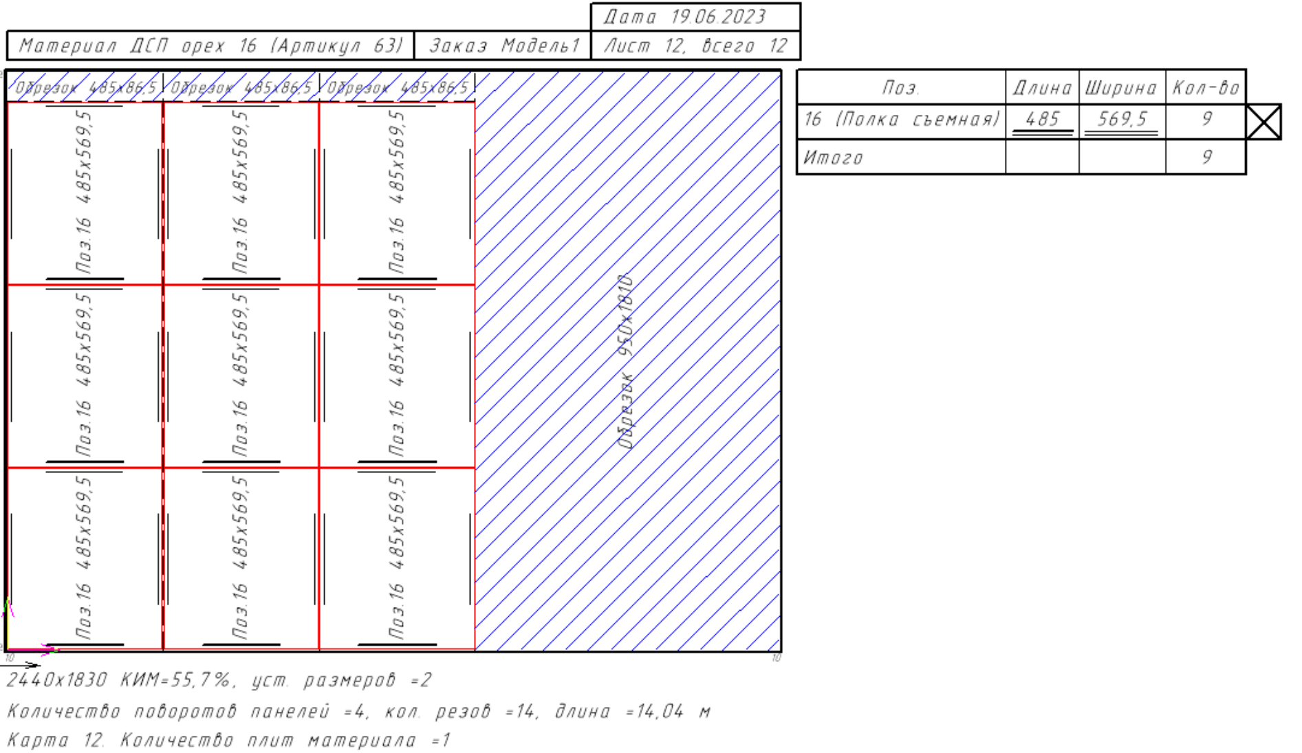

Приложение 2.6.
Раскрой четырех комплектов
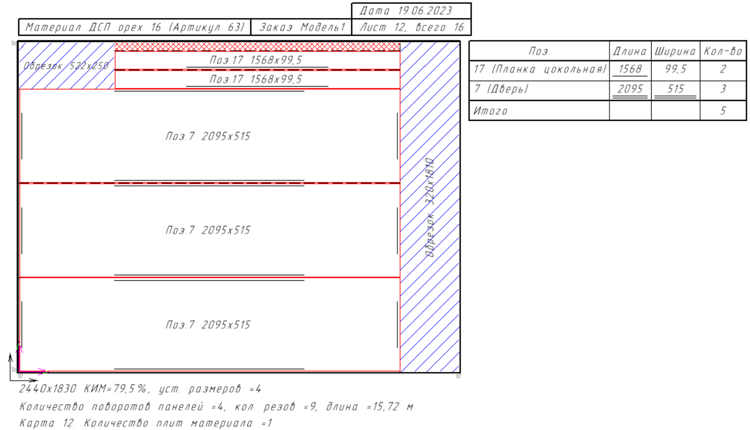

Приложение 2.7.
Раскрой пятерых комплектов.
